Схема сборки

Тумба Slide box

750х400х1000 левый

D:\ЭргоСтол Базис-Мебельщик\#_Документы\Учебная\С яндекс диска\МЕБЕЛЬ АКТУАЛЬНАЯ\Тумба Slide box\Новая папка\1.wmf

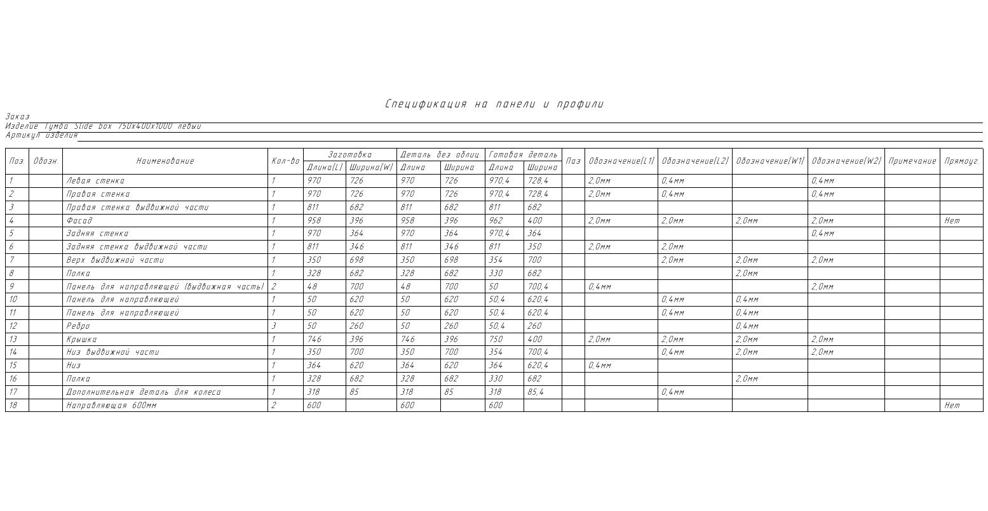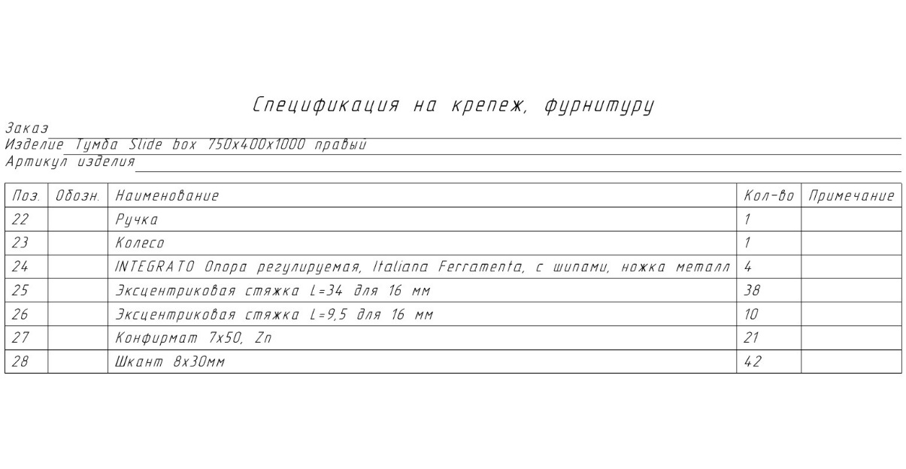

1. Начинаем собирать внутреннюю выдвижную часть.

D:\ЭргоСтол Базис-Мебельщик\#_Документы\Учебная\С яндекс диска\МЕБЕЛЬ АКТУАЛЬНАЯ\Тумба Slide box\Новая папка\4.wmf

2.

D:\ЭргоСтол Базис-Мебельщик\#_Документы\Учебная\С яндекс диска\МЕБЕЛЬ АКТУАЛЬНАЯ\Тумба Slide box\Новая папка\5.wmf

3.

D:\ЭргоСтол Базис-Мебельщик\#_Документы\Учебная\С яндекс диска\МЕБЕЛЬ АКТУАЛЬНАЯ\Тумба Slide box\Новая папка\6.wmf

4.

D:\ЭргоСтол Базис-Мебельщик\#_Документы\Учебная\С яндекс диска\МЕБЕЛЬ АКТУАЛЬНАЯ\Тумба Slide box\Новая папка\7.wmf

5.

D:\ЭргоСтол Базис-Мебельщик\#_Документы\Учебная\С яндекс диска\МЕБЕЛЬ АКТУАЛЬНАЯ\Тумба Slide box\Новая папка\8.wmf

6.

D:\ЭргоСтол Базис-Мебельщик\#_Документы\Учебная\С яндекс диска\МЕБЕЛЬ АКТУАЛЬНАЯ\Тумба Slide box\Новая папка\9.wmf

7.

**D:\ЭргоСтол Базис-Мебельщик\#_Документы\Учебная\С яндекс диска\МЕБЕЛЬ АКТУАЛЬНАЯ\Тумба Slide box\Новая папка\10.wmf**

8. Теперь собираем внешнюю неподвижную часть.

D:\ЭргоСтол Базис-Мебельщик\#_Документы\Учебная\С яндекс диска\МЕБЕЛЬ АКТУАЛЬНАЯ\Тумба Slide box\Новая папка\11.wmf

9.

D:\ЭргоСтол Базис-Мебельщик\#_Документы\Учебная\С яндекс диска\МЕБЕЛЬ АКТУАЛЬНАЯ\Тумба Slide box\Новая папка\12.wmf

10.

D:\ЭргоСтол Базис-Мебельщик\#_Документы\Учебная\С яндекс диска\МЕБЕЛЬ АКТУАЛЬНАЯ\Тумба Slide box\Новая папка\13.wmf

11.

D:\ЭргоСтол Базис-Мебельщик\#_Документы\Учебная\С яндекс диска\МЕБЕЛЬ АКТУАЛЬНАЯ\Тумба Slide box\Новая папка\14.wmf

12.

D:\ЭргоСтол Базис-Мебельщик\#_Документы\Учебная\С яндекс диска\МЕБЕЛЬ АКТУАЛЬНАЯ\Тумба Slide box\Новая папка\15.wmf

13.

D:\ЭргоСтол Базис-Мебельщик\#_Документы\Учебная\С яндекс диска\МЕБЕЛЬ АКТУАЛЬНАЯ\Тумба Slide box\Новая папка\16.wmf

14.

D:\ЭргоСтол Базис-Мебельщик\#_Документы\Учебная\С яндекс диска\МЕБЕЛЬ АКТУАЛЬНАЯ\Тумба Slide box\Новая папка\17.wmf

15. Вставляем направляющие друг в друга.

D:\ЭргоСтол Базис-Мебельщик\#_Документы\Учебная\С яндекс диска\МЕБЕЛЬ АКТУАЛЬНАЯ\Тумба Slide box\Новая папка\18.wmf

D:\ЭргоСтол Базис-Мебельщик\#_Документы\Учебная\С яндекс диска\МЕБЕЛЬ АКТУАЛЬНАЯ\Тумба Slide box\Новая папка\19.wmf